Diagrama de Colaboración

El diagrama de colaboración es un tipo de diagrama de interacción cuyo objetivo es describir el comportamiento dinámico del sistema de información mostrando cómo interactúan los objetos entre sí, es decir, con qué otros objetos tiene vínculos o intercambia mensajes un determinado objeto.

Un diagrama de colaboración muestra la misma información que un diagrama de secuencia pero de forma diferente. En los diagramas de colaboración no existe una secuencia temporal en el eje vertical; es decir, la colocación de los mensajes en el diagrama no indica cuál es el orden en el que se suceden. Además, la colocación de los objetos es más flexible y permite mostrar de forma más clara cuáles son las colaboraciones entre ellos. En estos diagramas la comunicación entre objetos se denomina vínculo o enlace (link) y estará particularizada mediante los mensajes que intercambian.

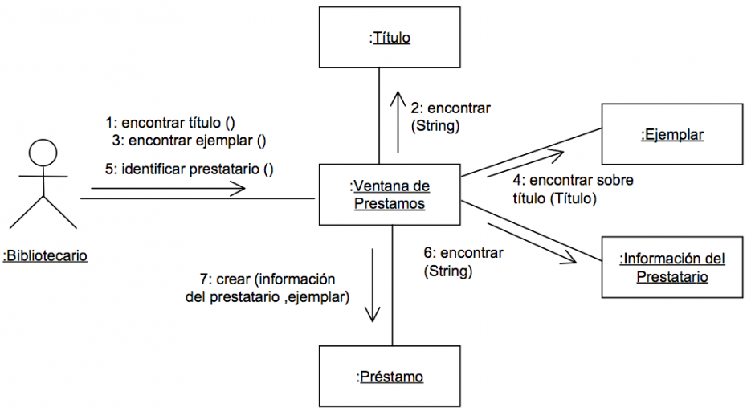

Diagrama de Colaboración

El diagrama de componentes proporciona una visión física de la construcción del sistema de información. Muestra la organización de los componentes software, sus interfaces y las dependencias entre ellos.

Descripción

Como ya se ha indicado, los elementos de estos diagramas son los componentes software y las dependencias entre ellos.

Un componente es un módulo de software que puede ser código fuente, código binario, un ejecutable, o una librería con una interfaz definida. Una interfaz establece las operaciones externas de un componente, las cuales determinan una parte del comportamiento del mismo. Además se representan las dependencias entre componentes o entre un componente y la interfaz de otro, es decir uno de ellos usa los servicios o facilidades del otro.

Estos diagramas pueden incluir paquetes que permiten organizar la construcción del sistema de información en subsistemas y que recogen aspectos prácticos relacionados con la secuencia de compilación entre componentes, la agrupación de elementos en librerías, etc.

